BÀI 5 TRANG 90 SGK GIẢI TÍCH LỚP 12 - CÁCH LÀM VÀ ĐÁP ÁN
Đề bài
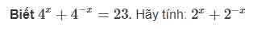
Hướng dẫn giải
Sử dụng khai triển hằng đẳng thức: 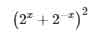

ĐÁP ÁN BÀI 5 TRANG 90 SGK GIẢI TÍCH LỚP 12
